Ұзақ мерзімді жоспар бөлімі: 8.3 АТұрақты электр тогы
Күні:04.02.2020ж |  | Сынып: 8 А,Б |  | Мұғалім: Әбілқасымова Нұрдана Ыбрахымқызы
Қатысқандар: |  |  |  |  | Қатыспағандар:
Сабақтың тақырыбы |  | Өткізгіштерді тізбектей және параллель жалғау
Осы сабақ арқылы жүзеге асатын оқу мақсаттары: |  | 8.4.2.11 - өткізгіштерді тізбектей және параллель жалғауда тізбек бөлігі үшін Ом заңын қолданып, электр тізбектеріне есептеулер жүргізу
Сабақ мақсаттары: |  | 1.Өткізгіштерді тізбектей және параллель жалғау ерекшеліктерін білу
 |  | Өткізгіштерді тізбектей және параллель жалғауда Ом заңының формуласын қолданып есептер шығару
 |  | Өткізгіштерді тізбектей және параллель жалғаудың өмірдегі қолдану аясын ажырата алу
Ойлау дағдыларының деңгейі |  | Білу, түсіну, қолдану, талдау
Бағалау критерийі |  | Өткізгіштерді тізбектей және параллель жалғаудың ерекшеліктерін және Ом заңын біледі.  Ом заңы арқылы өткізгіштерді тізбектей және параллель жалғау кезінде ток күшінің, кернеудің, өткізгіш кедергісінің формулаларын есептер шығаруда қолдана алады.  Өткізгіштерді тізбектей және параллель жалғаудың өмірдегі қолдану аясын ажырата алады
Тілдік мақсаттар |  | Пәндік лексика және терминология:  Ом заңы I=U/R, амперметр, вольтметр, электр шамы, аккумулятор, реостат, резистор, тізбектей, параллель.  Диалогтер мен жазу үшін қолданылатын тіркестер:  - амперметр ток күшін өлшейтін құрал, - вольтметр кернеуді өлшейтін құрал
Пән аралық байланыс |  | Математика -тізбектегі ток күшінің, кернеудің және кедергінің мәнін есептеуде амалдарын қолдану.  Өткізгіштерді тізбектей және параллель жалғау схемаларын компьютерден көрсетуде информатика пәнімен байланыстыру
Бастапқы білім |  | Электр тогы, ток көзі, амперметр, вольтметр, ток көздері, Ом заңы, кедергі, меншікті кедергі, асқын өткізгіштік ұғымдарын өткен сабақтардан біледі.
Жоспар
Сабақтың жоспарланған кезеңдері | Сабақтағы жоспарланған жаттығу түрлері |  |  |  |  |  | Ресурстар
Сабақтың басы  5 минут | І.Ұйымдастыру кезеңі  “Жақсылық тамшысы” арқылы оқушылар арасында жағымды атмосфера құру «Ең зейінді» стратегиясы арқылы үй тапсырмасын тексеру:  1.Меншікті кедергі қалай тұжырымдалады?  2. Меншікті кедергінің формуласы қандай?  3. Тізбек бөлігі үшін Ом заңының анықтамасы және формуласын атаңдар?  4. Электр кернеуінің және кедергісінің,тоқ күшінің формулалары қандай?  5. Ампер, Вольт, Ом қандай шамалардың өлшем бірліктері?  Дескриптор:  -Меншікті кедергіні тұжырымдай алады;  -Меншікті кедергінің формуласын біледі;  -Тізбек бөлігі үшін Ом заңының тұжырымдамасын айта алады,формуласын жаза алады;  Бағалау: Смайликтер арқылы бағалаймын.  “Мозайка” стратегиясы арқылы “Ампер Вольт және Ом” болып үш топқа бөлінеді. |  |  |  |  |  | слайд  Сұрақтар жазылған қағаздар  Суреттер кескінделіп беріледі
Сабақтың ортасы  30 мин  білу, түсіну  білу, түсіну, қолдану | “Джовами құпиясы” әдісімен  Ашық сұрақтар және суреттер беру арқылы жаңа сабақ тақырыбын ашамын.  Тапсырма№1  Суреттегі тізбектерді салыстырыңдар  Өткізгіштердің жалғануынан суреттерден не байқадыңдар?  Шамдар қалай жалғанған?  Тізбектегі кернеу неге 220В?  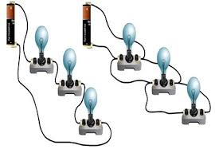  Дескриптор:  - Суретте қандай тізбектер берілгенін біледі.  - Суреттердегі шамдардың қалай жалғанғанын анықтайды.  - Тұтынушыларға кернеу 220В болу керек екенін біледі .  Бағалау:“Басбармақ” әдісі арқылы бағаланады. Бұл әдіс балалардың білімге ынтасын арттырады.  «Джигсо» әдісі (топтық жұмыс)  арқылы үш топқа жаңа тақырыпты талқылауға тапсырма беріледі.  1. “Ампер” тобы  Өткізгіштерді ең қарапайым қосу тәсілі - тізбектей жалғау.  І = І₁ =I₂ =I₃  U=U₁+U₂  R=R₁+R₂  U₁/U₂ = R₁ / R₂  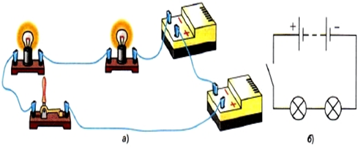  Тапсырма №2  Өткізгіштерді тізбектей жалғауды суретке қарай отырып түсіндіріңдер.  Тізбектей жалғағанда шамаларды қалай есептейді.  Шамалардың белгіленуі туралы не білесіңдер. Тізбектегі Амперметр мен Вольтметрді неге жалғаймыз ?  Дескриптор:  Суретке қарап тізбектей жалғаудың ерекшелігін түсіндіреді.  Тізбектегі ток күші, кернеу мен кедергіні есептеуге Ом заңының формуласын пайдаланады.  Шамалардың белгіленулерін атап тізбектегі тоқ күшін есептей алады.Приборларды жалғау себептерін ажырата алады.  2. “Вольт”тобы.  1. Параллель жалғанғанда барлық кернеу бірдей болатынын көрсетіңдер.  U=U₁=U₂  I=I₁+I₂  1/R =1/R₁ + 1/R₂  I₁ /I₂=R₁ /R₂  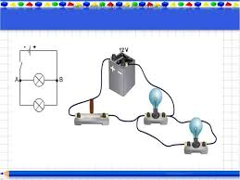  Тапсырма №2  Өткізгіштерді параллель жалғауды түсіндіріңдер.  Параллель жалғау кезіндегі түйін дегеніміз не екенін білу .  Ток күшінің және кернеудің, кедергінің мәндерін қалай есептейміз?  Дескриптор:  Параллель жалғаудың ерекшелігін түсіндіреді.  Ток күші, кернеу мен кедергіні есептеу формуласын Ом заңының формуласынан қорытып түсіндіреді.  Түйін дегеніміз не екенін біледі.  3 «Ом» тобы  1. Суретке қарап графикалық сызба түрінде электр тізбегін салыңыздар  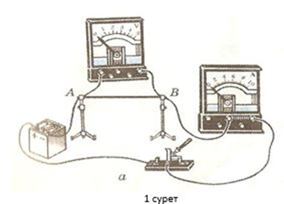  Тапсырма № 2  1. Электр тізбегін элементтерінің шартты белгілерін ата.  2. Амперметр және вольтметрді электр тізбегін жалғап оларды анықтап,есептеңдер.  3. Приборлардың көрсеткішін көре отырып, кернеу мен ток күшін мәнін анықтаңдар.  Дескриптор :  1. Электр тізбегін элементтерінің шартты белгілерін біледі;  2. Қарапайым электр тізбегін жалғау ережелерін біледі;  3. Амперметр және вольтметрді электр тізбегіне жалғау тәсілін анықтап, айта алады  4. Электр тізбегін графикалық сызба түріңде бейнелейді.  Бағалау: “Жемістер ”әдісі арқылы топтар бірін бірібағалайды,ынталандырады, жемістерді алу арқылы өз білімдерін арттырады.  «Ойлан, жұптас, бөліс» әдісі (жеке жұмыс)  1. Қарауына кедергілері 160 Ом,175 Ом, 205 Ом және 190 Ом болатын төрт мұнай мұнарасы енетін қосалқы стансыдағы тоқ күшін анықтаңдар. Қосалқы стансыдағы кернеу 380В.  2. Әрқайсысының кедергісі 12Ом болатын үш резистордың жалпы кедергісі қандай?  3. Кедергілері 20Ом және 30 Ом болатын екі ресистор кернеуі 24 В электр тізбегіне жалғанған .Екі резисторды тізбектей және параллель жалғағандағы тізбектегі ток күші қандай.  4. R1 = R2 = 3Ом болса, R3 = 6 Ом, R4 =9 Ом жалпы кедергіні есептеңдер.  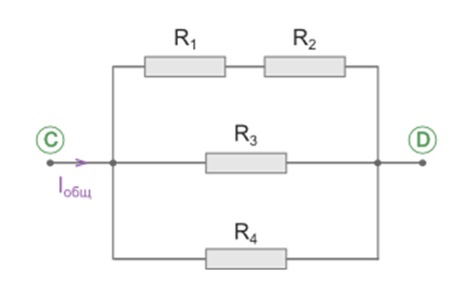  Дескриптор:  - Есептің берілгенін оқып, шартын түзеді.  - Шамалардың мәнін бір жүйеге келтіре алады.  - Қажетті формуллаларды анықтап , қорытып жазады.  - Жазылған формуллаларды тиімді пайдаланып есептеулер жүргізіп, жауабын нақтылайды.  - Суретте тізбектей және параллель жалғанған резисторлардың жалпы кедергісін есептейді.  “Конверттегі сұрақ ”әдісі бойынша үш топқа өмірмен байланысты үш сұрақ қойылады.  1-топ. Бөлмелеріңдегі электр лампаларының қалай жалғанғанын атап оны зерттеңдер  2-топ. Жаңа жылдық шыршаны безендіруге арналған электр лампалары қалай жалғанғанын,ол қандай жалғауға енетінін ажыратыңдар.  3-топ. Көше бағаналарындағы лампалары қандай жалғанған?  Дескриптор:  1. Бөлмелеріңдегі электр лампаларының қалай жалғанғанын атап оны зерттей алады.  2. Жаңа жылдық шыршаны безендіруге арналған электр лампалары қалай жалғанғанын, ол қандай жалғауға енетінін ажыратады.  3. Көше бағаналарындағы лампалары қалай жалғанғанын біледі.  Бағалау: сындарлы кері байланыс беру арқылы бағалаймын.  Керемет, жарайсыңдар  тамаша, әлі де кішкене ой қоссаңдар тіптен керемет шығар еді ... |  |  |  |  |  | акумулятор  амперметр  вольтметр  өткізгіш сымдар  Флипчарт,  схема сызатын  А3 қағазы
Сабақтың соңы  5 мин | Кері байланыс:  Осы тақырыпта нені меңгердіңдер?  Жаңа ұғымдар мен құбылыс тар Бұл тақырып туралы бұрыннан не білесіңдер Қандай жаңа білім алдыңдар Не түсініксіз болып қалды  Үйге тапсырма:  Өткізгіштерді тізбектей және параллель жалғау тақырыбына берілген оқулықтағы есептерді шығару. Өз бөлмелерінің электр лампыларының қалай жалғанғанын жазып келу. |  |  |  |  |  | Рефлексия кестесі
Саралау-оқушыларға қалай көбірек қолдау көрсетуді жоспарлайсыз?  Қабілетіжоғары оқушыларға тапсырманы күрделендіруді қалай жоспарлайсыз? |  |  | Бағалау –оқушылардың материалды меңгеру деңгейін қалай тексеруді жоспарлайсыз? |  |  | Денсаулық және қауіпсіздік техникасының сақталуы
АКТ пайдалана отырып интернеттен керекті қосымша материал ала отырып, оқулықпен жұмыс жасайды.  «Ойлан, жұптас, бөліс» әдісі бойынша, суреттермен байланыстыра есептер шығару кезінде оқушылар жеке және топтық жұмыс жасайды.  «Джигсо» әдісі бойынша оқушыларға берілген тапсырмаларды орындауларына кері байланыс беріп отырамын, сол арқылы оқушыларды ынталандыруға бағыттап отырамын, қолдау көрсетемін.  Әр тапсырмадан кейін оқушылардың қажеттілігіне қарай, “Бас бармақ”, “Жемістер” әдістерімен түзетулер ендіріп, оларды ынталандыра отырып, сабақты жоғары дәрежеде өтуіне үлес қосу.  Тапсырмаларды әр түрлі деңгейде орындайды, сол себепті оқушылардың жақсы жұмыс жасауына көңіл аударамын және саралаймын. |  |  | Мадақтама сөздер айту арқылы оқушының көңіл-күйін көтеріп, жігерлендіремін.  Смайликтер арқылы бағалап, оқушының сабаққа деген ынтасын арттырамын.  “Басбармақ” әдісі арқылы балалардың оқудағы қажеттіліктерін анықтап, оқу деңгейі туралы хабар алып,оны жетілдіріп отырамын.  “Жемістер” әдісі арқылы топтар арасындағы өзара бағалауды меңгертіп,олардың бойыннан өздеріне деген сенімділікті ояту.  Кері байланыс арқылы рефлексия жасап,келесі сабаққа деген пікірлерімен сұхбаттасып,ерекше жоспар құруға бағыт аламын. |  |  |  | Физика кабинетінде техникалық қауіпсіздік ережесін сақтау.

